Создадим таблицу в ClickHouse:

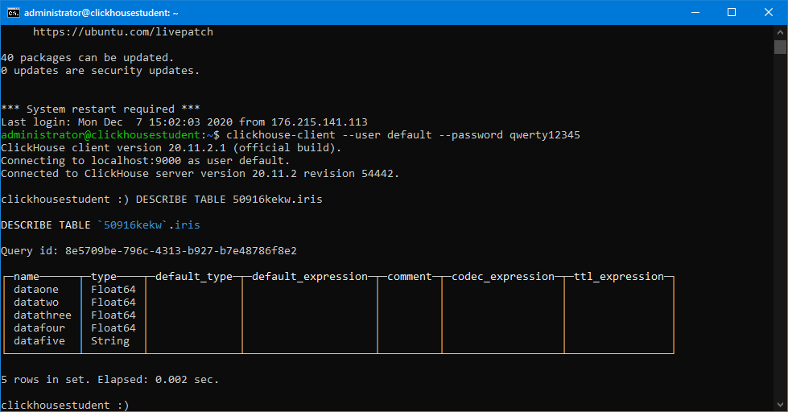

Скачаем данные:

wget <https://archive.ics.uci.edu/ml/machine-learning-databases/iris/iris.data>

Загрузим данные в таблицу:

head --lines=150 iris.data | clickhouse-client --user default --password qwerty12345 --query "INSERT INTO 50916kekw.iris FORMAT CSV" --max_insert_block_size=100000

Создадим проект в RStudio и подключимся к БД:

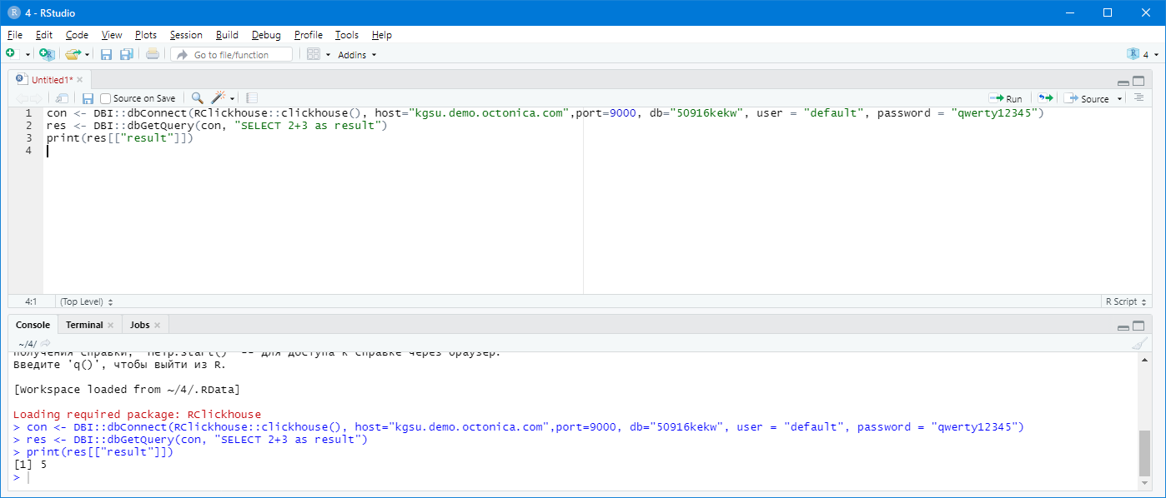

Используем алгоритмы машинного обучения для подбора и обучения наиболее подходящей модели для классификации Ирисов (IRIS.R)